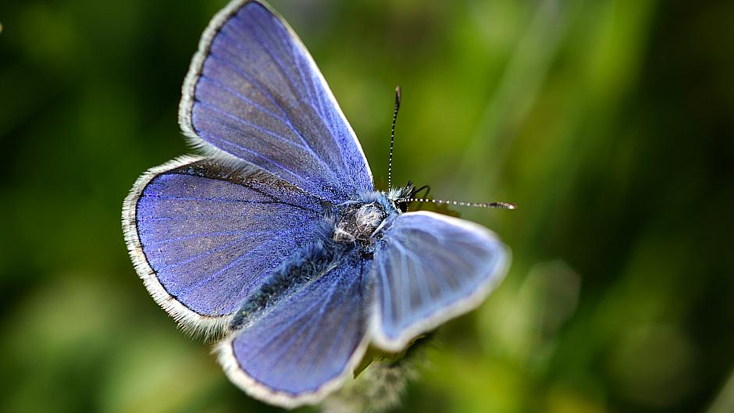
VISDOMSALDEREN 2021 for øvede
10 gange i alt 6 enkeltdage og 2 weekender
Fredage kl. 13.15 – 16.15: 7. Maj, 4. Juni, 27. August, 17. September, 8. Okt., 20. November kl. 10 - 13
Weekender
29. – 30. Maj kl. 13-17.15 OG
Lør. 6. & søn. 7. Nov. kl. 10-15 inkl. madpakke
Selvhealing. Kroppe ældes. Sindet mildnes. Selve livskraften - sjælen den evigunge bestående del af dig.

Vi vil træne meditation og arbejde med den fordybende proces ind mod den grundlæggende natur for at kunne give slip i forhold til livets og dødens proces.
Det kobles sammen med selvhealing og meditation samt hvordan det omsættes i dagligdagen. Individuelle korrektioner til meditationerne og til den personlige proces.
Der vil være fokus på visdomsalderen i forhold til energiomsætningen og hvordan vi lytter til vores krop samt hvordan vi bevidst bruger kropssignalerne til at afstemme vores adfærd og energi.
Vi vil se på hvordan visdomsalderen hjælper os til at komme dybere ind til os selv og nødvendigheden af at slippe vaner og de roller som vi mest har identificeret os med.
Kurset er en fordybelse ind i Hjertets Vej.
Sted: Center for Livskundskab og Visdom, Hammersholt Byvej 6A, 3400 Hillerød

Praktisk: Du skal medbringe notesbog, ekstra varm bluse og varme sokker, tæppe og pude samt evt. dit meditationsgrej. Der vil blive serveret the og lidt sødt i pausen.
Corona-risici: Medbring vanddunk og lille håndklæde til liggende øvelser. Håndsprit findes i huset og husk at holde afstand.
Pris for fredagene: Betales 3.600 kr. indbetales senest 4. Januar 2021 til kontonr. 9570-8263027. Husk ved betalingen at skrive både ”Visdomsalderen, fredagsgruppe 2021” + dit navn. Pris for weekenderne: 4.600 kr.
Beløbet tilbagebetales ikke ved afbud, ophør eller fravær.

